

## DATA DA PROVA: / / 2018

## PROFESSOR (A): PAULO JALES

**LISTA DE EXERCICÍO DE MATEMÁTICA**

# SÉRIE: 2º ANO

**ALUNO (A): Nº:**

### TURMA: A

**NOTA:**

# 1º BIMESTRE

|  |
| --- |
| **INSTRUÇÕES**   1. **Preencha o cabeçalho de forma legível e completa.** 2. **Serão anuladas as avaliações em que forem constatados: termos pejorativos ou desenhos inadequados.** 3. **Procure cuidar da boa apresentação de sua prova (organização, clareza, letra legível).** 4. **Leia todas as questões propostas com bastante atenção. A interpretação das questões faz parte da avaliação.** 5. **Responda com frases completas e elaboradas;** 6. **Não deixe questões sem responder;** 7. **Escreva com letra legível;** 8. **LEIA, ATENTAMENTE, SUA PROVA ANTES DE ENTREGÁ-LA À PROFESSORA.** |

**Questão 01 - (Escola Bahiana de Medicina e Saúde Pública/2017)**

Uma pesquisa realizada durante 75 anos nos Estados Unidos mostrou que não é uma carreira de sucesso, a fama ou os bens adquiridos durante a vida a fórmula da felicidade para uma jornada tranquila. Segundo o estudo, as pessoas que participam de grupos sociais, se relacionam bem com a família, com os amigos e com a comunidade são mais felizes, fisicamente mais saudáveis e vivem mais tempo do que as pessoas que têm menos relações sociais.

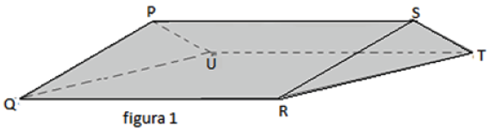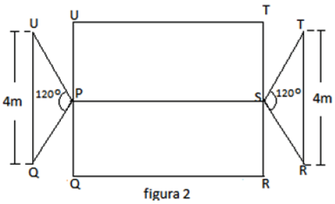

Uma pessoa para realizar um evento ao ar livre, com familiares e amigos, está planejando instalar um toldo cuja cobertura tem a forma do sólido, de volume igual a m3, representado na figura 1.

Com base nessa informação, calcule a área total da planificação dessa cobertura, constituída por dois retângulos congruentes e dois triângulos, representada na figura 2.

**Questão 02 - (UEPG PR/2017)**

Uma caixa A tem a forma de um prisma regular triangular e uma caixa B tem a forma de um prisma hexagonal regular. Se o lado da base da caixa A tem o dobro da medida do lado da base da caixa B, assinale o que for correto.

01.A razão entre as áreas da base de A e B é .

02.Se a altura de A for a metade da altura de B, então, o volume de B é igual ao triplo do volume de A.

04.Para que os volumes sejam iguais, a altura de B deve ser o dobro da altura de A.

08.Se as alturas das caixas são iguais, a área lateral de B é o dobro da de A.

**Questão 03 - (UEG GO/2017)**

Na figura a seguir, os pontos A, B, C formam um triângulo equilátero de lado x, os pontos A, C, D, E um quadrado e o segmento BF é o dobro do tamanho de CD.

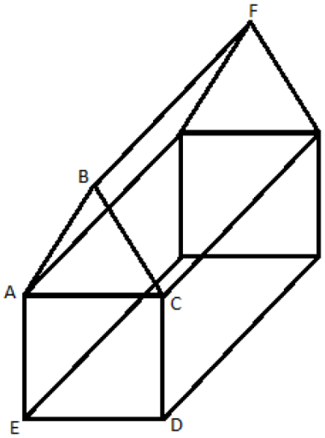

Considerando-se os dados apresentados, verifica-se que a distância do ponto F ao ponto E é

a)

b)

c)

d)

e)

**Questão 04 - (Univag MT/2014)**

Uma maleta térmica, utilizada para o transporte de órgãos, possui altura h = 40 cm e volume de 40 litros. A base da maleta tem a forma hexagonal formada por dois triângulos equiláteros de lado a e um retângulo de lados a e b, como mostra a figura.

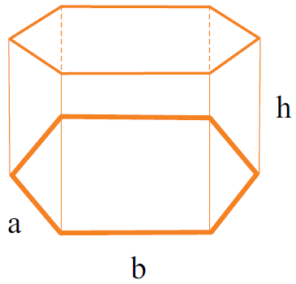

Sabendo que 1 litro = 1 000 cm3 e considerando a = 20 cm e , é correto afirmar que o valor de b, em cm, é

a)15,6.

b)15,4.

c)32,7.

d)15,7.

e)32,4.

**Questão 05 - (UERJ/2017)**

Dois cubos cujas arestas medem 2 cm são colados de modo a formar o paralelepípedo ABCDA’B’C’D’. Esse paralelepípedo é seccionado pelos planos ADEF e BCEF, que passam pelos pontos médios F e E das arestas A’B’ e C’D’, respectivamente. A parte desse paralelepípedo compreendida entre esses planos define o sólido ABCDEF, conforme indica a figura a seguir.

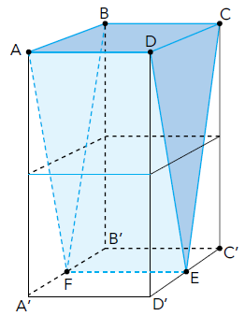

O volume do sólido ABCDEF, em cm3, é igual a:

a)4

b)6

c)8

d)12

**Questão 06 - (FGV /2017)**

A torre de controle de tráfego marítimo de Algés, em Portugal, tem o formato de um prisma oblíquo, com base retangular de área 247 m2. A inclinação da torre é de aproximadamente 76,7º, com deslocamento horizontal de 9 m da base superior em relação à base inferior do prisma.

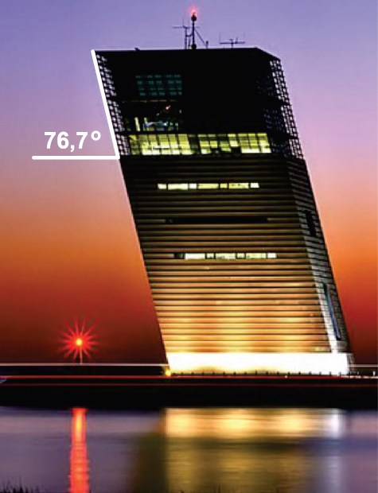

**Dados**:

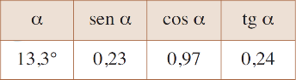

Nas condições descritas, o volume do prisma que representa essa torre, aproximado na casa da centena, é igual a

a)9 300 m3.

b)8 900 m3.

c)8 300 m3.

d)4 600 m3.

e)4 200 m3.

**Questão 07 - (ACAFE SC/2017)**

Um reservatório tem a forma de um prisma regular de base hexagonal. As medidas internas da aresta da base e da altura são, respectivamente, 4m e m. Estando completamente cheio, deseja-se transferir a água armazenada nele para outro reservatório. Para tanto, é utilizada uma bomba que retira água numa taxa de 80 litros por minuto.

Qual o tempo necessário para transferir toda água do reservatório?

a)900 horas.

b)72 horas.

c)90 horas.

d)15 horas.

**Questão 08 - (IFPE/2017)**

O panetone é um alimento tradicional da época de Natal, de origem milanesa, do norte da Itália. Várias lendas tentam explicar a sua origem. O pão doce de natal possui fragrância discreta de baunilha e recheio de frutas secas, tais como damasco, laranja, limão, figo, maçã, cidra e a uva passa.

*Disponível em: https:<//pt.wikipedia.org/wiki/Panetone>.   
Acesso em 15 jun.2017.*

Podemos observar abaixo um panetone cuja embalagem tem a forma de um prisma hexagonal regular com 12 cm de aresta da base e 20 cm de altura. Quantos centímetros quadrados de papelão são necessários para fazer essa embalagem, supondo que não exista sobra de papelão? Use .

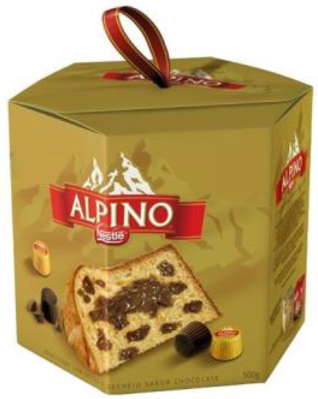

*Disponível em: https://puserscontentstorage.blob.core.windows.net/  
userimages/923f520b-28b8-4c15-adcf-9d40a05b6188/e3de8e4c-a6f6-415d-89ae-9b23f5b91071image4.jpg*

a)734,4

b)1440

c)2174,4

d)1807,2

e)974,4

**Questão 09 - (UEM PR/2017)**

Um objeto metálico homogêneo tem a forma de um prisma hexagonal regular, com aresta da base medindo 40cm e altura desprezível. Suponha que esse objeto gire livremente em torno de um eixo que passa pelo seu centro de massa e seja perpendicular à sua base. Sejam A, B, C, D, E e F os vértices da base. Se for necessário, use  e . Assinale o que for **correto**.

01.É possível construir 18 segmentos de reta distintos com extremos no conjunto de vértices da base.

02.É possível construir 20 triângulos distintos com vértices no conjunto de vértices da base.

04.É possível construir 15 quadriláteros convexos distintos com vértices no conjunto de vértices da base.

08.Se uma força externa de módulo 70N atua sobre o objeto no ponto A, na direção , então o módulo do torque sobre o sistema (em relação ao centro de massa), devido a essa força, corresponde a  Nm.

16.Se uma força externa (resultante) de módulo 70N atua sobre o objeto no ponto A, na direção , então o módulo do momento angular do objeto (em relação ao centro de massa) permanece constante.

**Questão 10 - (FMABC SP/2016)**

Para confeccionar uma peça, um artesão fez um corte em um bloco de madeira maciça, gerando uma canaleta com a forma de um prisma reto, cuja base é um triângulo equilátero, conforme é mostrado na figura abaixo.

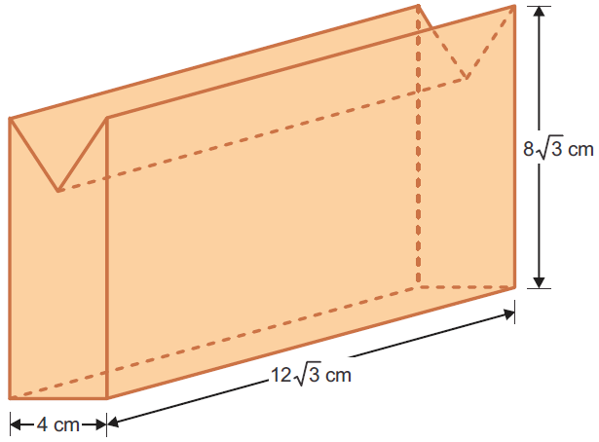

Considerando que a densidade da madeira é igual a 0,87 g / cm3, então, se M é a massa da peça confeccionada, em quilogramas, é verdade que

a)M > 2,0

b)1,5 < M < 2,0

c)1,0 < M < 1,5

d)M < 1,0

**Questão 11 - (UNESP SP/2016)**

Um cubo com aresta de medida igual a x centímetros foi seccionado, dando origem ao prisma indicado na figura 1. A figura 2 indica a vista superior desse prisma, sendo que AEB é um triângulo equilátero.

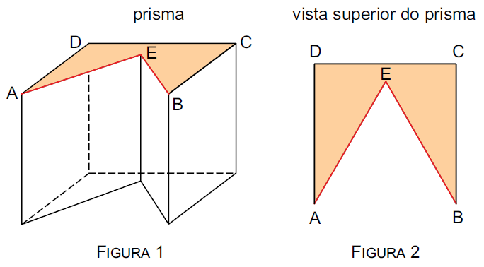

Sabendo-se que o volume do prisma da figura 1 é igual a , x é igual a

a)2

b)

c)3

d)

e)

**Questão 12 - (IBMEC SP Insper/2016)**

Um tanque, inicialmente vazio, tem a forma de prisma triangular regular e suas paredes têm espessuras desprezíveis. Após algum tempo despejando água no tanque, um cano de vazão m3 por minuto o encheu parcialmente, tendo a água ocupado o espaço de um prisma triangular regular, conforme indicado na figura.

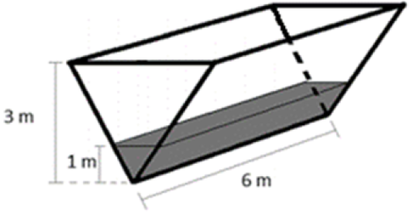

Funcionando na mesma vazão, o tempo necessário para que o cano acabe de encher o tanque é de 5 minutos e t segundos, sendo que t é um número no intervalo

a)[1, 12].

b)[13, 24].

c)[25, 36].

d)[37, 48].

e)[49, 59].

**Questão 13 - (IBMEC SP Insper/2016)**

O número de pares ordenados (x, y) tais que x e y pertençam ao conjunto {1, 3, 5, 7, …, 1999}, com x > y, é igual a

a)999000.

b)499450.

c)499500.

d)249750.

e)249724.

**Questão 14 - (UNIFOR CE/2016)**

Um professor de Matemática levou um recipiente de forma irregular para um laboratório de Matemática e lá propôs aos seus alunos que determinassem a capacidade desse recipiente, em litros (veja a figura abaixo). Para calcular a capacidade desse recipiente, os alunos utilizaram um reservatório de água e uma vasilha de plástico no formato de um prisma hexagonal regular, com cada aresta da base medindo 4 cm e cada aresta lateral medindo 40 cm.

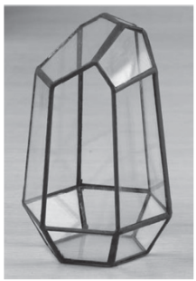

Se a vasilha foi utilizada dez vezes pelos alunos completamente cheia de água para encher completamente o recipiente, então eles concluíram que a capacidade do recipiente, em litros, é de aproximadamente: (Use: .)

a)1,42 litro.

b)1,54 litro.

c)1,63 litro.

d)1,72 litro.

e)1,83 litro.

**Questão 15 - (Faculdade Guanambi BA/2016)**

Uma equipe de saúde desejava realizar algumas transformações na disposição do mobiliário interno do ambulatório onde atua. Os profissionais, dessa equipe, consideraram P, um prisma reto, como inspiração, e seus lados como modelo para um biombo.

Seja P, um prisma reto, com 12cm de altura e base, quadrada, de área medindo 16cm2. Nessas condições, pode-se afirmar que a área lateral, em cm2, do prisma é igual a

01.192

02.144

03.96

04.72

05.48

**Questão 16 - (FM Petrópolis RJ/2015)**

A Figura a seguir ilustra um recipiente aberto com a forma de um prisma hexagonal regular reto. Em seu interior, há líquido até a altura de 8 m.

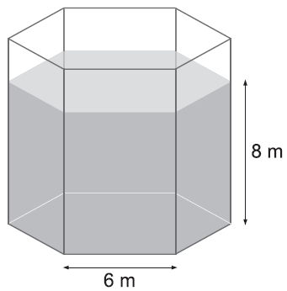

O módulo da força exercida pelo líquido no fundo do recipiente, em kN, é

**Dados**:



densidade do líquido, d = 1,0 g/cm3

aceleração da gravidade, g = 10 m/s2

pressão atmosférica local, P0 = 105 Pa

a)2.754

b)7.344

c)9.187

d)16.524

e)32.832

**Questão 17 - (IFGO/2015)**

De um prisma quadrangular regular de lado x e altura 3, foi cortado um cubo de aresta x. Nessas condições, para que o volume remanescente seja 4, a aresta do cubo deve ser:

a)1

b)2

c)3

d)4

e)5

**Questão 18 - (IFPE/2015)**

O volume de um prisma reto de base retangular é 60 cm3 e a área de sua base é 15 cm2. Determine o valor da sua altura, em centímetros.

a)3

b)4

c)5

d)6

e)7

**Questão 19 - (IFPE/2015)**

Cláudio decidiu reformar a piscina da sua casa. A nova piscina tem agora o formato do sólido mostrado na figura abaixo e todas as medidas estão em metros. Ele foi instruído a usar um produto químico para manter a água limpa. A quantidade desse produto a ser usado depende do volume de água contida na piscina. Qual o volume de água, em metros cúbicos, que acumulará a piscina de Cláudio quando ela estiver totalmente cheia?

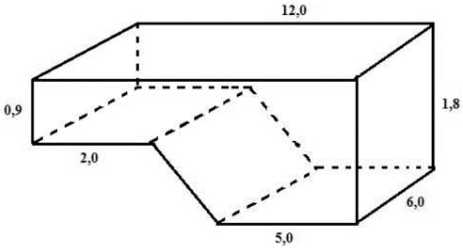

a)105,3

b)110,5

c)115,6

d)118,2

e)122,7

**TEXTO: 1 - Comum à questão: 20**

**Como um relógio cuco funciona -** Escrito por Brenton Shields | Traduzido por Cezar Rosa

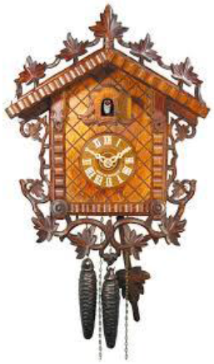

***O pêndulo***

*Toda vez que o pêndulo vai para frente e para trás, a mão dos segundos se move para frente uma vez no relógio. Segundo a Antiques Merritt, o comprimento do eixo é o fator decisivo no tempo que o pêndulo leva para oscilar. Fabricantes de relógio calibram os eixos dos relógios para que um balanço seja igual a um segundo de tempo.*

***Engrenagens***

*Uma série de pesos e engrenagens dentro do relógio regulam o movimento de suas mãos. Os pesos são amarrados em torno das engrenagens com correntes e descem como polias com o balanço do pêndulo. Em resumo, os pesos controlam o funcionamento interno do relógio. Um peso controla o movimento das mãos, outro controla o carrilhão ou sinal sonoro e um terceiro controla o pássaro cuco.*

*Fonte: http://www.ehow.com.br/relogio-cuco-funciona-info_42814/  
Acesso: 11 ago. 2014. (Adaptado)  
Imagem disponível em http://www.relogios-cuco.com/d/  
products/1-0119-01-c.jpg Acesso: 11 ago. 2014.*

A figura abaixo representa o esquema de uma casinha (vista de uma lateral e vista frontal) a ser construída em madeira para abrigar um relógio do tipo cuco.

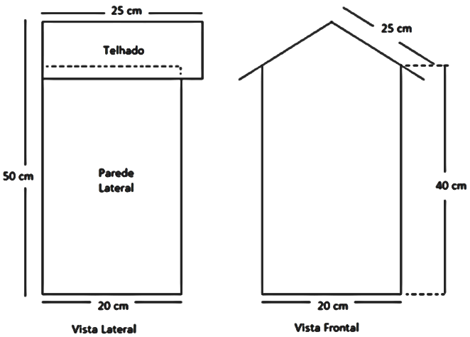

**Questão 20 - (IFSC/2015)**

Sobre o volume interno da casinha, é **CORRETO** afirmar que:

a)É maior que 5 L

b)É menor que 1,5 L

c)Está entre 2 e 3 L

d)Está entre 3 e 5 L

e)Está entre 1,5 e 2 L

**Questão 21 - (UERJ/2015)**

Um cubo de aresta EF medindo 8 dm contém água e está apoiado sobre um plano α de modo que apenas a aresta EF esteja contida nesse plano. A figura abaixo representa o cubo com a água.

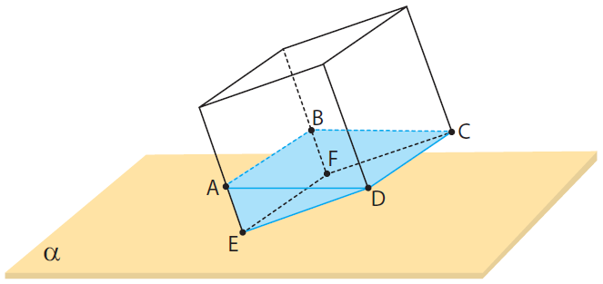

Considere que a superfície livre do líquido no interior do cubo seja um retângulo ABCD com área igual a .

Determine o volume total, em dm3, de água contida nesse cubo.

**Questão 22 - (UERN/2015)**

A peça geométrica, desenvolvida através de um *software* de modelagem em três dimensões por um estudante do curso de engenharia e estagiário de uma grande indústria, é formada a partir de dois prismas de base hexagonal regular e assemelha-se ao formato de uma porca de parafuso.

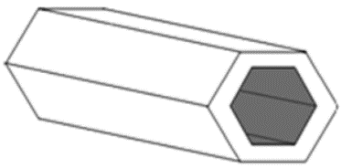

Considerando que o lado do hexágono maior mede 8 cm; que o comprimento do prisma é igual a 35 cm; e, que o lado do hexágono menor mede 6 cm, então o volume da peça, de forma que se possa calcular, posteriormente, a quantidade de matéria-prima necessária à sua produção em massa em determinado período de tempo é, em cm3:

(Considere .)

a)1.064.

b)1.785.

c)2.127.

d)2.499.

**Questão 23 - (UNIFOR CE/2015)**

O proprietário de uma residência construiu em seu quintal uma piscina com o formato da figura abaixo. Analisando a figura abaixo, pode-se observar que ABCDEFGH representa um paralelepípedo retangular e EFGHIJ, um prisma cuja base EHI é um triângulo retângulo, com ângulo reto no vértice H e ângulo α no vértice I tal que sen α = 3/5. Sabendo que AB = 3m, AE = 5m e AD = 3m, quantos litros de água serão necessários para encher dois terços do volume da piscina?

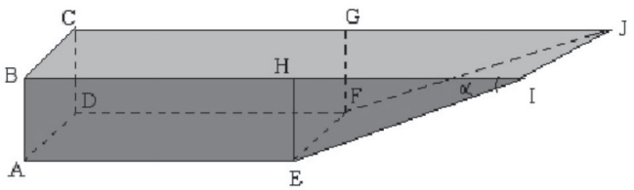

a)15000 litros

b)20000 litros

c)25000 litros

d)30000 litros

e)42000 litros

**TEXTO: 2 - Comuns às questões: 24, 25**

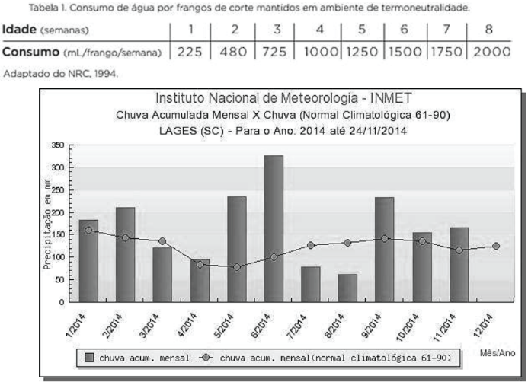

Gráfico da área ocupada pelo reservatório de água de uma granja de frangos localizada em Lages

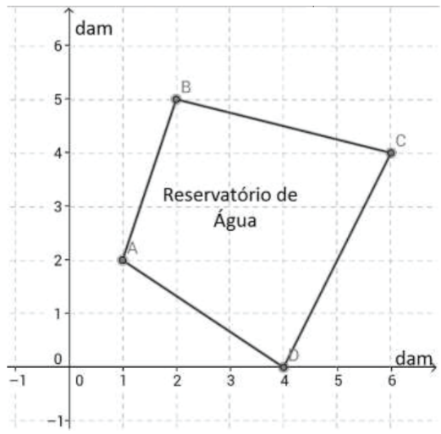

**Questão 24 - (IFSC/2015)**

Considerando que o reservatório de água é um prisma reto cuja altura é 2 m, e cuja base está representada no gráfico, é **CORRETO** afirmar que a sua capacidade

a)é maior que 5109 mL.

b)é menor que 109 mL.

c)está entre 3109 mL e 4109 mL.

d)está entre 4109 mL e 5109 mL.

e)entre 109 mL e 3109 mL.

**Questão 25 - (IFSC/2015)**

*O índice pluviométrico refere-se à quantidade de chuva por metro quadrado em determinado local e em determinado período. Esse índice é calculado em milímetros. Se dissermos que o índice pluviométrico de um dia, em um certo local, foi de 2mm, significa que, se tivéssemos nesse local uma caixa aberta, com 1 metro quadrado de base, o nível da água dentro dela teria atingido 2 mm de altura naquele dia.*

*Texto disponível em:  
http://revistaescola.abril.com.br/geografia/fundamentos/com  
o-se-calcula-indice-pluviometrico-476502.shtml . Acesso: 12 fev. 2015.*

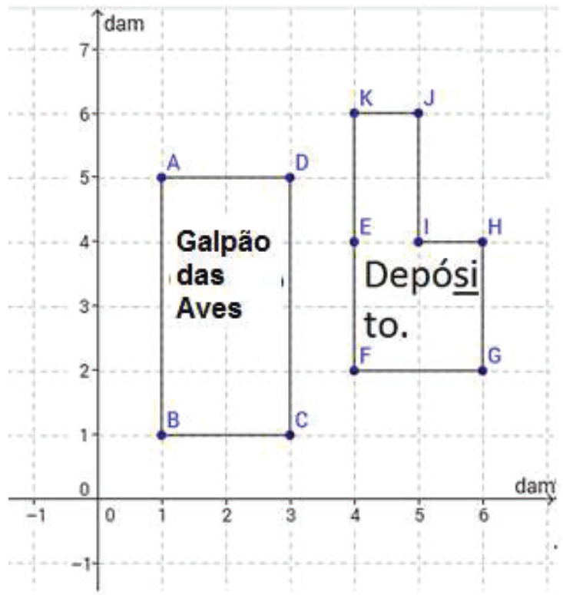

Na referida granja cujo consumo médio mensal de água é de 6 m3, acumula-se água da chuva no reservatório através de um sistema de calha instalado sobre o galpão das aves e o depósito, além de toda chuva precipitada sobre o próprio reservatório. A área ocupada pelo galpão das aves e o depósito está representada na figura acima.

Considerando que o índice pluviométrico do mês de outubro em Lages foi de 160 mm, é **CORRETO** afirmar que, nesse mês, o volume de água acumulado no reservatório foi:

a)entre 200 e 300 m3.

b)maior que 400 m3.

c)menor que 100m3.

d)entre 100 e 200 m3.

e)entre 300 e 400 m3.

**Questão 26 - (UNIMONTES MG/2015)**

A figura abaixo representa um depósito de água. Sabendo que ABCD é um quadrado, que EH // FG, EF // HG e que as arestas laterais são perpendiculares ao quadrado ABCD, o volume do depósito é

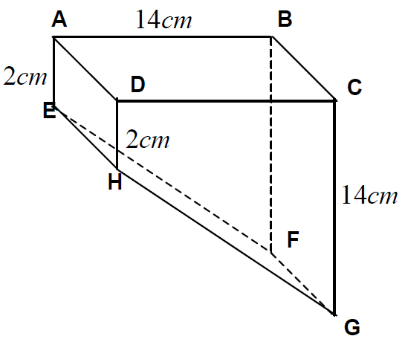

a)1568 m3.

b)2744 m3.

c)1176 m3.

d)1372 m3.

**Questão 27 - (IME RJ/2015)**

Em um prisma oblíquo ABCDEFA’B’C’D’E’F’, cuja base ABCDEF é um hexágono regular de lado &, a face lateral EFF’E’ está inclinada 45° em relação à base, e a projeção ortogonal da aresta F’E’ sobre a base ABCDEF coincide com a aresta BC. O volume do prisma é:

a)

b)

c)

d)

e)

**Questão 28 - (FGV /2015)**

A figura abaixo mostra um galpão com as seguintes características: o piso é retangular, a largura da frente é de 10m, cada parede lateral tem 30m de comprimento e 6m de altura e as duas faces do telhado fazem 45º com o plano horizontal.

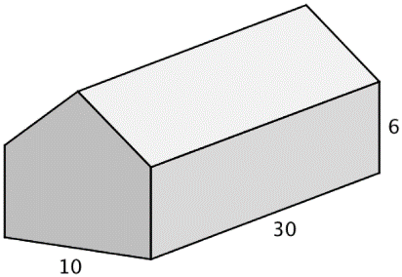

O volume desse galpão, em m3, é

a)2550

b)2880

c)2800

d)2720

e)2640

**Questão 29 - (ESPM SP/2014)**

No sólido representado abaixo, sabe-se que as faces ABCD e BCFE são retângulos de áreas 6 cm2 e 10 cm2, respectivamente. O vo­lume desse sólido é de:

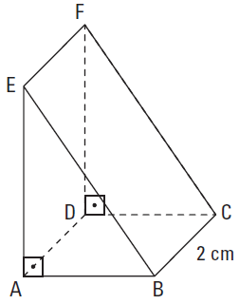

a)8 cm3

b)10 cm3

c)12 cm3

d)16 cm3

e)24 cm3

**Questão 30 - (IBMEC SP Insper/2014)**

Uma empresa fabrica porta-joias com a forma de prisma hexagonal regular, com uma tampa no formato de pirâmide regular, como mostrado na figura.

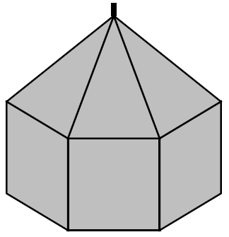

As faces laterais do porta-joias são quadrados de lado medindo 6 cm e a altura da tampa também vale 6 cm. A parte externa das faces laterais do porta-joias e de sua tampa são revestidas com um adesivo especial, sendo necessário determinar a área total revestida para calcular o custo de fabricação do produto. A área da parte revestida, em cm2, é igual a

a)

b)

c)

d)

e)